
GUÍA N° 3 DE APRENDIZAJE
BIOLOGÍA

Curso: 2° Medio
Profesor: Sergio Urrejola A.

TIPOS DE CONDUCCIÓN y SINAPSIS

Impulso Nervioso. (Utiliza tu libro de biología)
Se refiere a la conducción del potencial de acción a lo largo de toda la membrana de la neurona.
Recordando lo visto en clases cuando aprendiste estructura de las neuronas, ellas presentan regiones específicas que se caracterizan por su función. En la siguiente tabla podrás encontrar la función específica de cada región de la neurona:

Región | Función
Receptora de estímulos | Aquí los estímulos pueden ser excitatorios (despolarizantes) o inhibitorios (inhiben la despolarización).
Integradora de todos los estímulos recibidos | Aquí se origina el potencial de acción. Si en esta zona llega una despolarización iniciada por los estímulos y sobrepasa el umbral se origina el potencial de acción.
Conductora | Conducir el impulso nervioso.
Transmisora | Libera un transmisor químico

Cada componente está localizado en una región particular de la neurona y lleva a cabo una función especial en la transmisión de señales.

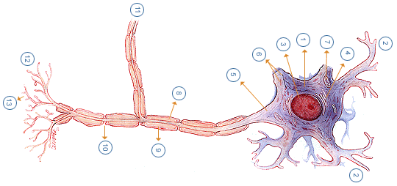
Actividad n°1. En base a la tabla anterior rotule la imagen indicando la parte estructural y funcional de la neurona
Receptora.
Integradora
Conductora
Transmisora

¿QUÉ IMPORTANCIA TIENE LA VAINA DE MIELINA EN LA VELOCIDAD DE CONDUCCIÓN DEL IMPULSO NERVIOSO?

Esa pregunta la podrás responder al conocer los tipos de conducción del impulso nervioso y las diferencias entre ambos. Completa el siguiente cuadro comparativo además de la imagen que se muestra a continuación.

Criterio | Presencia de vaina de mielina | Velocidad | Gasto de energía | Movimiento de iones
Conducción continúa.

Conducción saltatoria

Conducción continúa | Conducción saltatoria
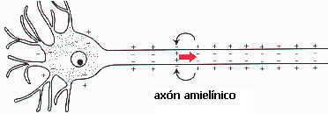 | 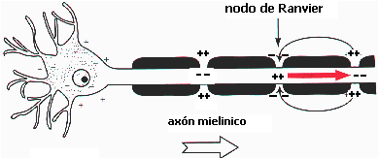

Describe brevemente porque la velocidad del impulso nervioso es más rápido en la conducción saltatoria que en la conducción continúa. (Escribe como máximo 6 líneas)

La función de la vaina de mielina es ser un excelente aislante, porque impide el movimiento de iones a través de la membrana, con excepción de ciertas zonas del axón en donde esta vaina no se encuentra, los nodos de Ranvier.

Otro factor que influye en la velocidad de conducción del impulso nervioso es el diámetro de los axones. Axones de mayor diámetro propagan impulsos nerviosos a mayor velocidad que los axones de menor diámetro. Esto se debe a que en axones de mayor diámetro existe una mayor superficie de membrana en donde se produce el intercambio de iones.

Actividad n°2. Observa la imagen y responda las preguntas que aparecen a continuación.
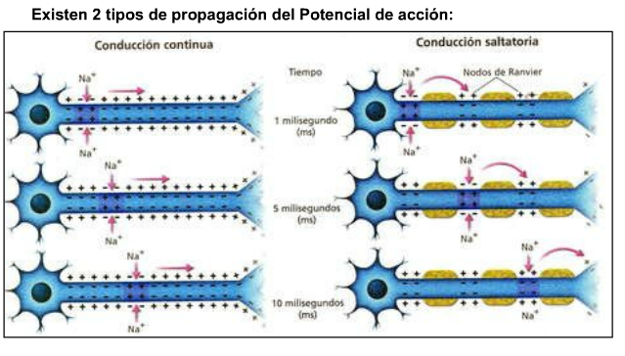
- ¿Qué diferencias observa entre ambos tipos de conducción de impulso nervioso?
En aquella neurona que no posee vaina de mielina se despolariza todo el axón. En cambio aquella que posee mielina sólo se despolarizan ciertos puntos (nodos )

- ¿Por qué a las neuronas que poseen vaina de mielina se les denomina que poseen conducción saltatoria?
Porque la despolarización ocurre solamente en los nodos de , salta de un punto a otro.

- ¿Qué tipo de conducción es más rápida? Explique

La conducción saltatoria, ya que sólo se encuentra un alto número de canales para sodio. El gasto de energía es menor.

- Verifica tus respuestas cambiando el color de la fuente, en cada uno de los recuadros. Si
Sinapsis.
Las neuronas se comunican a través de señales eléctricas. Los impulsos nerviosos viajan de una neurona a otra a lo largo de la unión especializada -la sinapsis - que puede ser de naturaleza química o eléctrica.

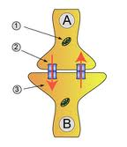
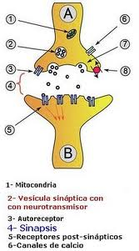
Neurona
Pre-sináptica
Neurona
Post-sináptica
Espacio Sináptico
Imagen 1
Imagen 2

Sinapsis Eléctrica
Sinapsis Química

Sinapsis eléctrica (imagen 1)

La llegada de un potencial de acción a la terminal axónica de la célula presináptica está acompañada por cambios en la concentración iónica. Estos cambios son transmitidos a través de las uniones nexo (proteínas de membrana) a la célula postsináptica, donde despolariza la membrana celular e inician un nuevo potencial de acción.

Sinapsis química (imagen 2)

La llegada de un potencial de acción en la terminal axónica inicia la fusión de vesículas sinápticas con la membrana del axón, liberando neurotransmisores en el espacio sináptico. Éstos difunden a la célula postsináptica, donde se combinan con receptores específicos de la membrana celular.

Actividad n°3: Mencione diferencias y semejanzas entre sinapsis química y eléctrica.

Actividad n°4. Observe la imagen sobre sinapsis química, y con ayuda de tus apuntes de estudio explica la secuencia de eventos que allí aparecen.
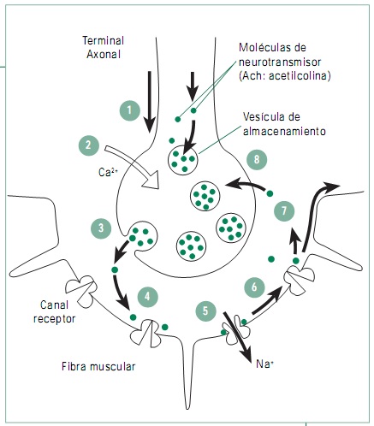

ETAPA | DESCRIPCIÓN
1
2
3
4
5
6
7
8

Actividad n°5: Las sinapsis se clasifican según la estructura de la neurona que se encuentre en contacto, Completa el cuadro que aparece a continuación, describiendo cada tipo de sinapsis.

Sinapsis Axosomática | Sinapsis Axoaxónica | Sinapsis Axodendritica

Como hemos mencionado anteriormente la sinapsis es la comunicación entre las neuronas. Algunas de estas sinapsis pueden ser excitatorias y otras inhibitorias.

¿Por qué algunas sinapsis pueden excitar una neurona y otras inhibir? Para responder esta pregunta completa el cuadro comparativo acerca del potencial post-sináptico excitador e inhibidor según los criterios que se piden.

Criterio | PPE | PPI
Iones que participan |  | Iones cloro y potasio
Potencial de la membrana
Conductividad de la membrana
En qué consiste el potencial

Analizando el cuadro y tus apuntes responde:
¿Cuándo un potencial post-sináptico es inhibidor y otro excitador? Tu respuesta debes entregarla en un máximo de 6 líneas.

ACTIVIDAD DE EVALUACIÓN

- Esta evaluación consiste en 3 preguntas de selección múltiples, cada una con cinco alternativas.
- Para cada una de ellas debes indicar la respuesta correcta y justificar porque las otras alternativas son incorrectas. Tu justificación debe ser un máximo de tres líneas.

- Los conexones son estructuras que cumplen funciones específicas, respecto a éstas es VERDADERO:

- Se ubican entre dos neuronas presinápticas.
- A través de ellas fluye el impulso nervioso en las sinapsis eléctricas.
- Se localizan entre dos neuronas potsinápticas.

  - Sólo I
  - Sólo II
  - Sólo III
  - I y II
  - II y III

- Una de las diferencias fundamentales que existen entre la sinapsis eléctricas y sinapsis químicas, es que en las segundas:

- requieren iones específicos
- necesitan neurotransmisores
- el espacio sináptico es pequeño
- la conducción es más rápida.
- no hay neurona postsináptica

A partir de la siguiente imagen responda las pregunta 3.
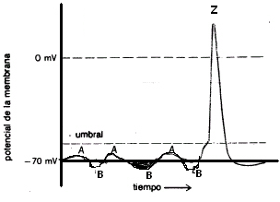
- Basándose en la información que entrega el gráfico es CORRECTO:

- Sólo se registran PPSE.
- Se visualizan dos potenciales de acción.
- Las regiones simbolizadas con la letra B corresponden a PPSI.
- Las regiones simbolizadas con la letra A están relacionadas con hiperpolarización.
- Todas las alternativas son correctas.

